Bài 1. 8 + 2 ……. 10 9 ……. 10 – 2 9 + 0 ……. 10
>
<
=
?
10 – 0 ……. 10 10 ……. 9 + 1 10 – 3 ……. 8
Bài 2. Viết phép tính thích hợp.
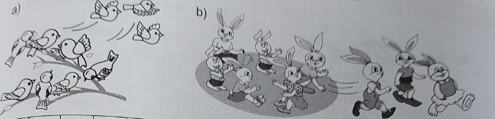

Bài 3. Nối (theo mẫu)

7 + = 10 10 - = 8 9 + = 10
2
3
1

Số
Bài 4. ? 8 + = 10 + 4 = 10 10 - = 5

Bài 5. Tính:
6 + 3 + 1 = ……. 4 + 4 + 2 = …… 7 + 3 - 5 = ……..
10 - 3 + 1 = ……. 10 - 9 + 2 = …… 10 - 2 - 4 = ……..

Bài 6. Viết số thích hợp vào các ô trống.
+ 8
- 5
- 3
+ 6
- 5
- 1
+ 7

3

Bài 7.

4 + 6 10 - 0 7 + 3 9 + 0
>
<
=
?

10 – 4 9 – 4 10 – 1 8 + 2

Bài 8. Điền số thích hợp vào các ô trống:
10
-
3
-

=
1
10
-

-
4
=
2

-
5
-
2
=
3
10
=

+

+
9
2
+

+
5
=
10
10
=

+
3
+
1

Số
Bài 9. ?

6 + 4 = 3 + 7 = 8 + 2 = 9 + 1 =

10 - 6 = 10 - 3 = 10 - 5 = 10 - 8 =

Bài 10. Viết phép tính thích hợp.
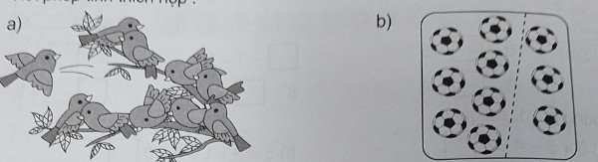

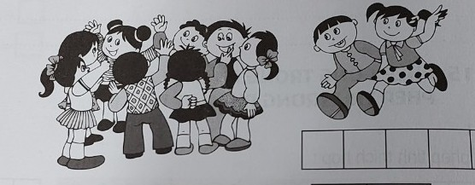

Bài 11. Đúng ghi đ, sai ghi s:

a) Hình bên có 2 hình vuông
b) Hình bên có 3 hình vuông

Bài 12. Nối phép tính với số thích hợp:
7
8
9
10
6 + 4
10 - 3
7 + 3
10 - 1
10 - 2
5 + 5
2 + 7
8 + 2

